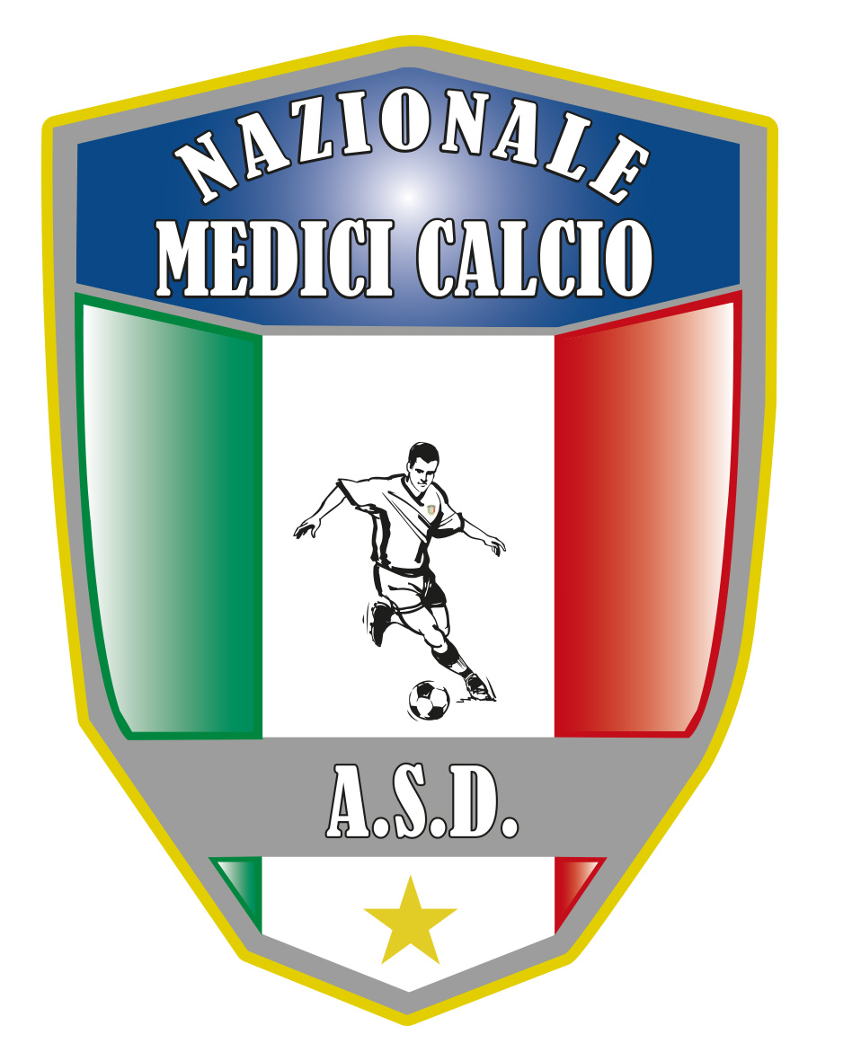

**COMUNICATO UFFICIALE N. 15 ANNO 2022**

Il consiglio direttivo della ASD NAZIONALE MEDICI CALCIO si e’ riunito i in modo straordinario ,via web, in data 22-8-22 per discutere in merito alla richiesta del dott. Luigi Ferrara di poter organizzare la SUPERCOPPA 2022 e per delle importanti precisazioni in merito alle ammende comminate per le gravi intemperanze avvenute a Marina di CAMEROTA.

In merito al punto 1 Viene esaminata la richiesta del dott. Luigi FERRARA, presidente della ASD NAPOLI FLEGREA, che ha riconosciuto il comportamento poco corretto e poco sportivo di alcuni suoi tesserati, e condiviso in pieno l’operato del Consiglio Direttivo. Ci chiede la possibilita’ di un riscatto comportamentale e sociale e che l’organizzazione della SUPERCOPPA , potrebbe concedere loro proprio di lavorare su questo aspetto oltre ad implementare iniziative solidali a cui l’ ASD NAZIONALE e’ sempre molto sensibile. Il C.D. dopo ampia e dibattuta riunione, all’unanimita’, concede alla NAPOLI FLEGREA la possibilita’ di organizzare la SUPERCOPPA 2022 , ma con la stretta collaborazione e supervisione del Consiglio Direttivo della ASD NAZIONALE MEDICI CALCIO che ne dovra’ condividere scelte e strategie operative.

Si precisa inoltre. che tutte le ammende per i gravi fatti di Marina di Camerota **devono pervenire, tassativamente, sul conto corrente della ASD Nazionale Medici Calcio entro e non oltre il 31 agosto 2022.** Le associazioni ( TRINACRIA PALERMO, MELITO PORTO SALVO E NAPLI FLEGREA) che non rispetteranno tale obbligo saranno escluse da tutte le competizioni organizzate dalla ASD NAZIONALE MEDICI CALCIO FINO AL 31-12-2022, salvo poi eventuali ulteriori sanzioni stabilite dal consiglio Direttivo. In caso di associazioni escluse verranno ripescate le squadre meglio classificatesi nelle rispettive competizioni e che acquisiranno il diritto ,al posto delle squadre escluse unicamente secondo criterio meritocratico sportivo , a partecipare alle rimanenti manifestazioni dell’anno 2022 ( SUPERCOPPA e FINAL SIX COPPA ITALIA)

Torre Annunziata 25-8-22

Il Presidente Il segretario

Giovanni Borrelli Francesco Stanzione

----------------------

***A.S.D. Nazionale Medici Calcio***

*Sede:Via Maresca 29- 80058 Torre Annunziata (Na)Tel 0813621226*

*Presidente: Dr. Giovanni Borrelli Tel. Mobile: 3388383481– Mail:gianniborrelli73@yahoo.it*

*Pec: nazionalemedicicalcio@pec.it*

*Segretario: Dr. Francesco Stanzione Tel.Mobile: 3496630637- Mail: dott.stanzione@libero.it*

*Sito web:* ***http:/nazionalemedicicalcio.it***

***CF: 94032930789***

***P.IVA 08904861211***